深圳技师学院关于开具
学历相关证明的通知

根据《广东省职业技术教研室关于做好2023年技工院校毕业证书验印工作的通知》，我校毕业生开具学历相关证明，须经深圳市人社局技管处盖章生效。具体流程如下：
1.学历证明办理流程：提前电话预约，本人携带身份证、毕业证原件和复印件前往深圳市人社局技管处办理。
2.毕业证明书办理流程（毕业证遗失等情况）：提前电话预约，本人携带身份证原件和复印件前往深圳市人社局技管处办理，毕业证明书与毕业证书具有同等效力。

联系地址：深圳市人才园7楼7060
联系电话：0755-88123237
联系人：于凌浩老师

学生处
2023年4月19日

学历证明
学生_________，性别____，身份证号_______________，我院___________系_____级_____（高级、中级）部_____届______________专业毕业生，毕业证号_______________。根据广东省人民政府（粤府[2001]98号）文件和深圳市人民政府办公厅（深府办[2009]24号）文件的规定，高等职业技术学院或高级技工学校同属培养大专层次的生产、服务、管理第一线的高级实用职业技术技能人才。因此，______同学在我校接受的是全日制大专层次的技工教育。
特此证明。

______年____月____日

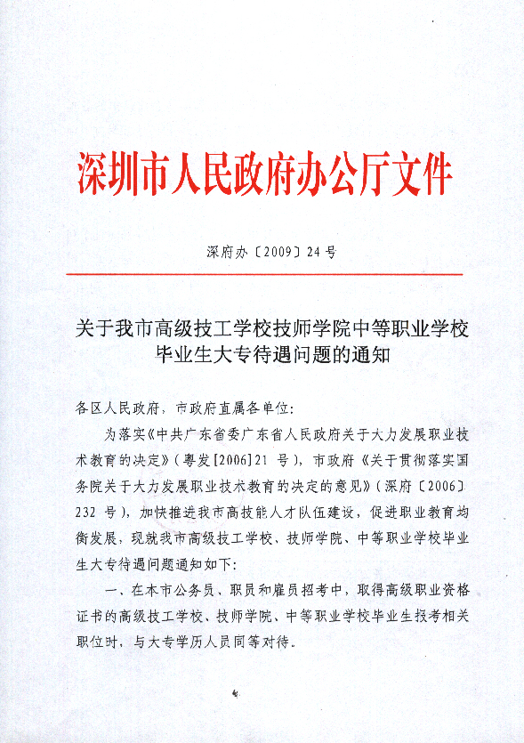
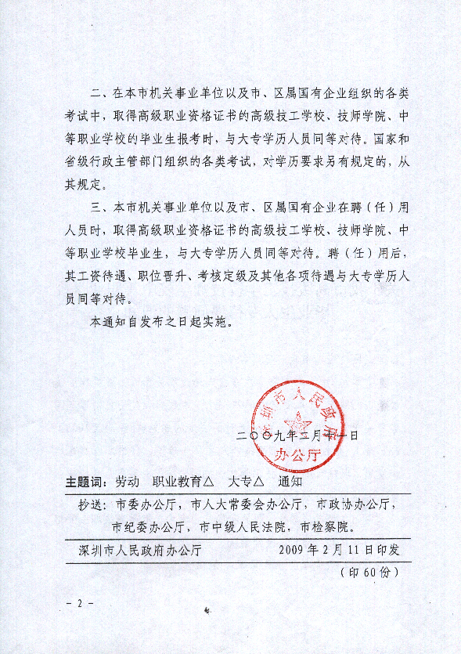
技工学校办理学历证明书申请表
学校名称： 联系电话： 年 月 日
姓 名 |  | 籍 贯 | 性别 | 出生年月 | 在校学习时间 |  |  | 专 业 | 学制 | 原毕业证书编号 |  |  | 学历证明书编号 | 毕业证书遗失原因
学  校  意  见 | （盖章）  经办人： 年 月 日 |  |  |  |  | 审  核  意  见 | （盖章）  经办人： 年 月 日 |  |  |  | 领  导  审  批  意  见 | （盖章）  经办人： 年 月 日
附件： 1.当年《技工学校新生花名册》复印件； 2.当年《技工学校毕业证验印审批表》及毕业证号登记表复印件；
3.大一寸免冠彩色照片一张。

